План по самообразованию педагога на тему "Экспериментирование как средство развития познавательной деятельности детей"
на 2021-2022 учебный год.
Воспитателя Правской И.Ю.
1 этап. Подготовительный.
Содержание работы | Срок реализации
- Определение темы, обоснование её актуальности, необходимости рассмотрения.  - Постановка целей, задач работы.  - Составление перспективного плана. | сентябрь
2 этап. Организационный.
Содержание работы | Срок реализации
1) теоретическая часть:  а) изучение методической литературы:  Н.Е.Веракса. « Познавательно-исследовательская деятельность дошкольников. Для занятий с детьми 4-7 лет.ФГОС.»М.: Мозаика-Синтез, 2015 год.  О.В.Дыбина. « Неизведанное рядом. Опыты и эксперименты для дошкольников». М.: Сфера, 2015 год.  Л.Павлова. «Сборник дидактических игр по ознакомлению с окружающим миром». М.: Мозаика-Синтез, 2015 год.  Р.М.Зубкова. « Воз и маленькая тележка чудес. Опыты и эксперименты для детей от 3 до 7 лет». Санкт-Петербург, 2011 год.  О.В.Дыбина. « Из чего сделаны предметы». М.: Сфера, 2010 год.  б) ознакомление с требованиями оформления теоретической части работы;  в) подготовить консультации для родителей по теме «Организация детского экспериментирования в домашних условиях»,  «Развитие познавательно-исследовательской деятельности дошкольников через организацию детского экспериментирования»;  г) провести беседу с родителями: «Использование дидактических игр в детском экспериментировании».  д) провести родительское собрание по теме:  «Как прекрасен этот мир, посмотри!»  2) практическая часть:  а) изготовление картотек;  б) изготовление дидактических игр;  в) выступление на педагогическом совете. | Октябрь-февраль  Март-апрель
3 этап. Завершающий.
Содержание работы | Срок реализации
1.Предоставление презентационного материала по самообразованию.  2. Систематизация практического материала. | май

Используемая литература

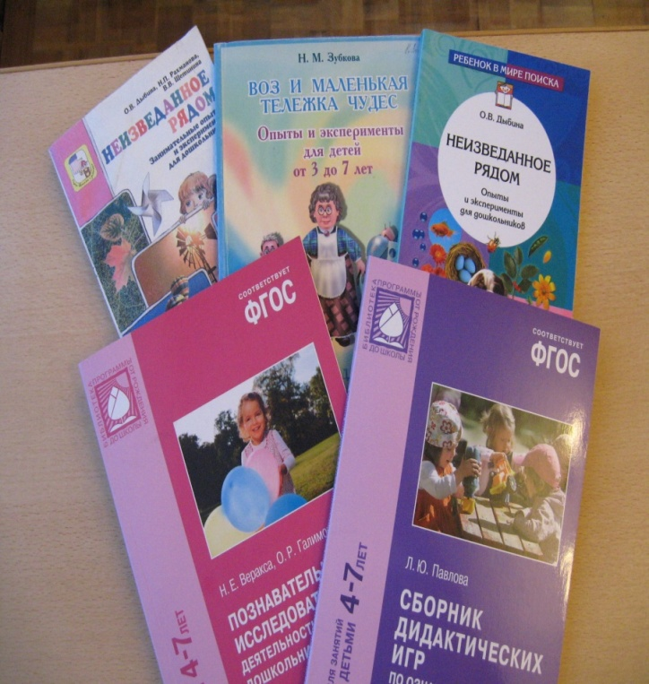
- Н.Е.Веракса.
« Познавательно-исследовательская деятельность дошкольников. Для занятий с детьми 4-7 лет.ФГОС.»М.: Мозаика-Синтез, 2015 год.

2. О.В.Дыбина.
« Неизведанное рядом. Опыты и эксперименты для дошкольников». М.: Сфера, 2015 год.
3. Л.Павлова. «Сборник дидактических игр по ознакомлению с окружающим миром». М.: Мозаика-Синтез, 2015 год.
4. Р.М.Зубкова. « Воз и маленькая тележка чудес. Опыты и эксперименты для детей от 3 до 7 лет». Санкт-Петербург, 2011 год.
5. О.В.Дыбина. « Из чего сделаны предметы». М.: Сфера, 2010 год.

